

**《手机平台应用开发》**

数据存储（二）

|  |  |  |  |  |  |  |  |
| --- | --- | --- | --- | --- | --- | --- | --- |
| **学院名称** | **：** | 数据科学与计算机学院 | | | | | |
| **成员** | **：** | 陈伟宸 | | | | | |
| **时间** | **：** | 2016 | 年 | 11 | 月 | 25 | 日 |

**一、实验环境**

操作系统：Windows 10

IDE：Android Studio 2.2.2

**二、实验过程**

1. 新建一个项目，新建java文件和xml文件如下：

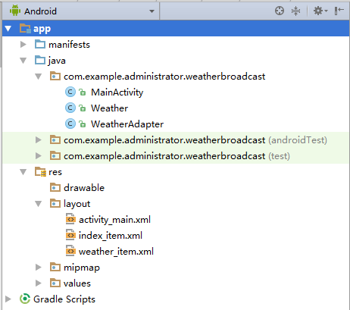

2. 设计MainActivity的布局

（1）标题

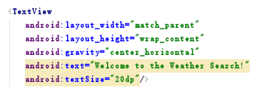

（2）搜索栏

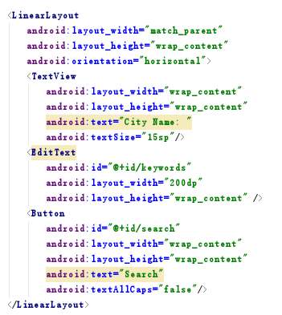

（3）城市信息和最后更新时间

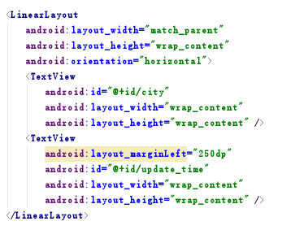

（4）温度、风力、湿度等信息

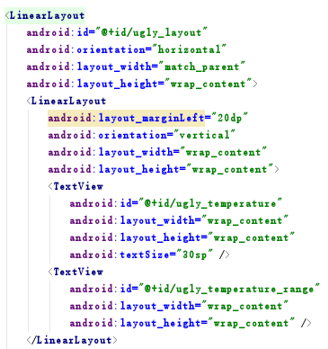

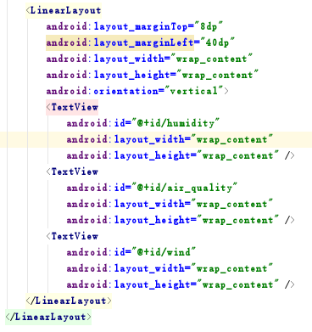

（5）紫外线指数、穿衣指数等

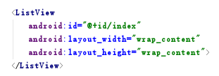

（6）未来几天的天气简要信息

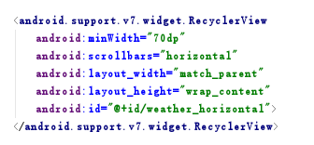

3. 设计紫外线指数等信息的样式

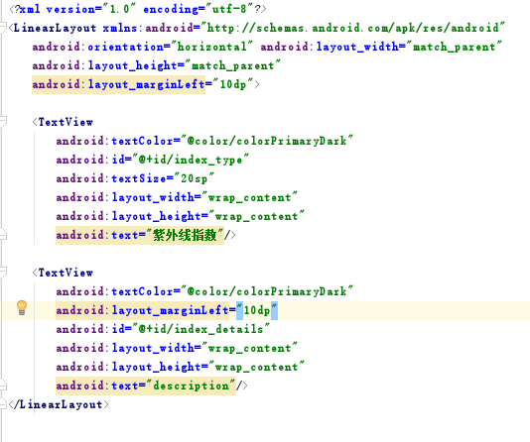

4. 设计天气简要信息的样式

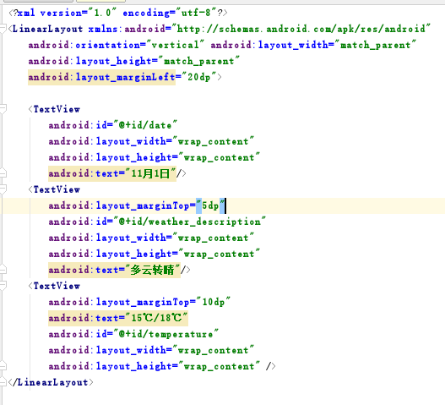

5. 构造Weather类

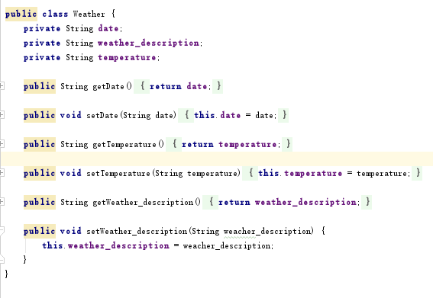

6. 构造WeatherAdapter

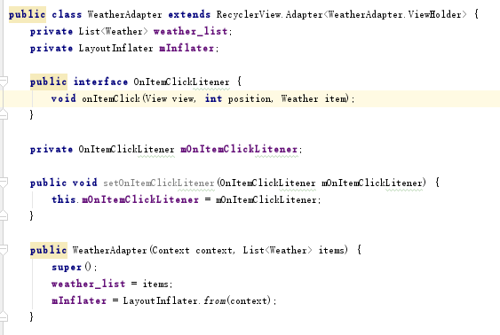

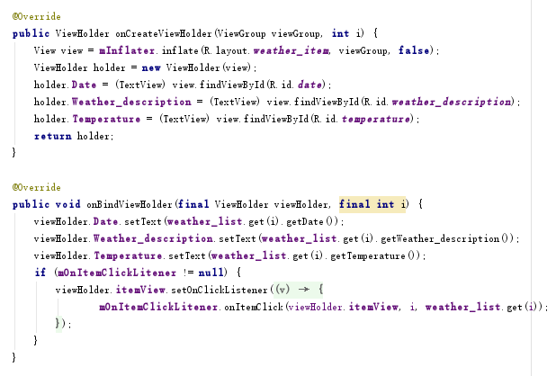

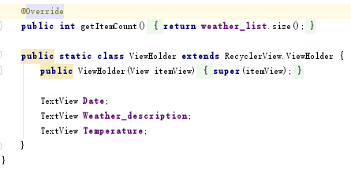

7. 实现MainActivity

（1）获取所有的控件

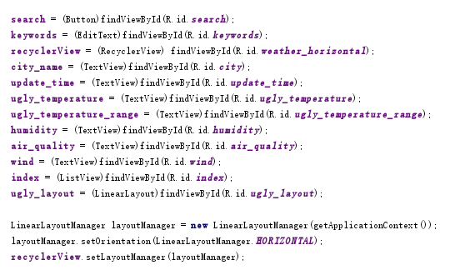

（2）实现点击Search的事件的回调函数

① 判断网络连接是否可用

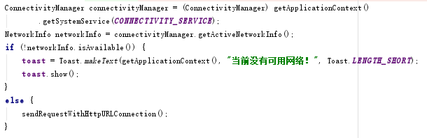

② 实现使用线程发送HTTP请求，并将相应保存到response中

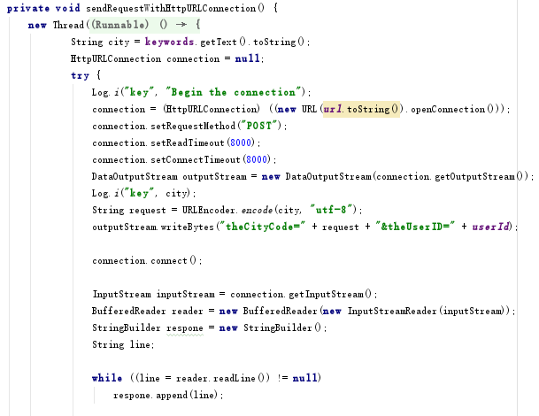

③ 实现解析response中的XML文档

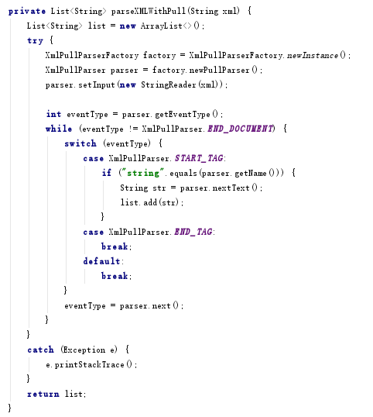

④ 根据返回结果的不同向handler发送不同的message类型

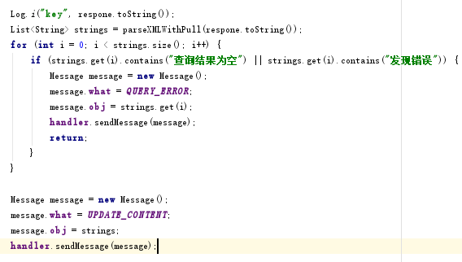

⑤ 在handler中根据消息类型的不同更新UI

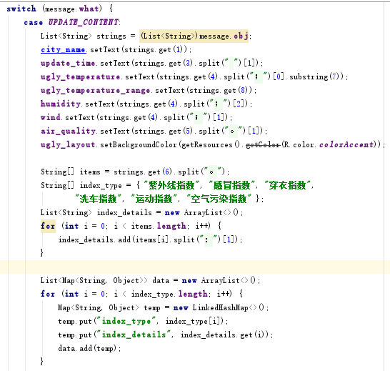

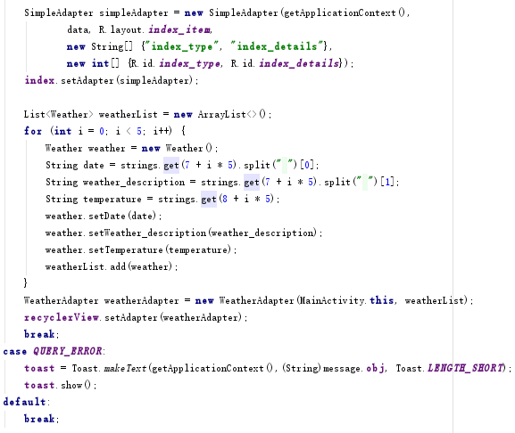

**三、实验结果**

1. 运行程序

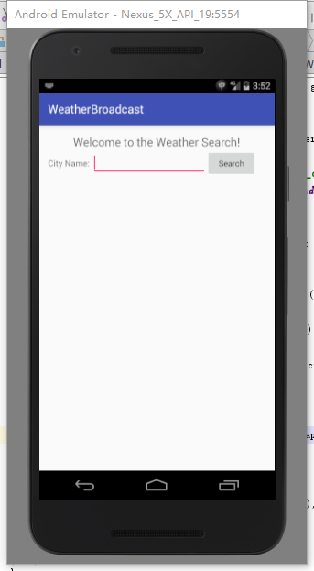

2. 查询深圳的天气

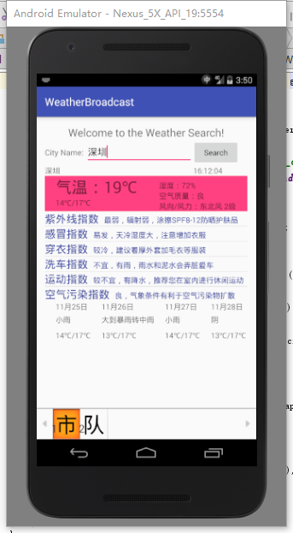

3. 尝试查询不存在的城市

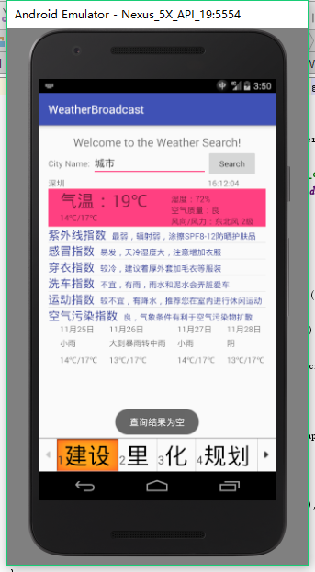

**四、实验心得**

在子线程中无法显示Toast，应该在handler中显示

解析XML文档时要很细心很细心很细心